Hướng dẫn đăng ký hủy và đăng ký bổ sung các lớp học phần Giáo dục Thể chất và Quốc phòng – An ninh
Nhà trường thông báo tới các bạn sinh viên về lý do hủy các lớp học phần Giáo dục thể chất và lý thuyết An ninh Quốc phòng – An ninh, không đủ điều kiện mở lớp trong học kỳ 2, năm học 2020 -2021. Cũng như cách đăng ký bổ sung các lớp học phần Giáo dục Thể chất và Quốc phòng – An ninh.
Theo đó, danh sách các lớp học phần và lý do bị hủy như sau:
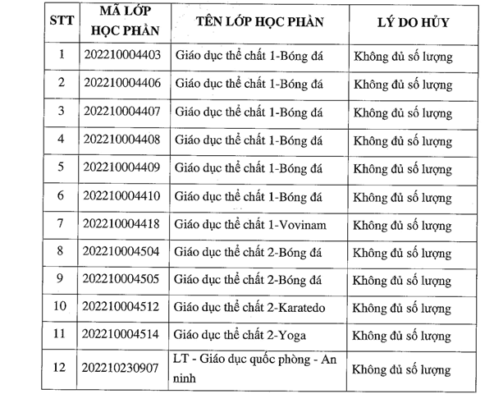
Riêng đối với những bạn đã đóng học phí đúng thời gian quy định của Nhà trường, và có tên trong danh sách các học phần Giáo dục thể chất, lý thuyết giáo dục Quốc phòng – An ninh bị hủy như bảng trên, các bạn được đăng ký bổ sung vào các lớp học phần được mở trên hệ thống.
Hình thức đăng ký: Đăng ký online tại địa chỉ: http://portal.hiu.vn/
Thời gian đăng ký: Từ 8g00, ngày 20/3/2021 đến 12g00, ngày 23/3/2021
Lưu ý: Những bạn sinh viên đã đóng học phí đúng thời gian quy định, được đăng ký bổ sung các lớp học phần Giáo dục Thể chất, Quốc phòng – An ninh nếu không thể đăng ký vào các lớp đang mở, do trùng lịch học sẽ được bảo lưu tiền học phí đã đóng.
Sau ngày 23/3/2021, Nhà trường sẽ hủy học phần những bạn chưa đóng học phí, tuy nhiên để tạo điều kiện cho các bạn được đăng ký học phần theo đúng thời gian học. Từ ngày 24/3/2021 – 31/3/2021, nếu sinh viên đóng tiền học phí thì liên hệ Phòng đào tạo Đại học để mở học phần như bình thường. Sau ngày 31/3/2021, nếu các bạn chưa đóng học phí sẽ bị hủy học phần, chuyển sang học kỳ sau.

